ИСПОЛНИТЕЛЬНЫЙ КОМИТЕТ МУНИЦИПАЛЬНОГО ОБРАЗОВАНИЯ Г.КАЗАНЬ

Управление информационных технологий и связи

Информационная система

«Услуги»

Функциональное описание

­

Казань, 2017

**ИС «Услуги»** - Информационная система органов исполнительной власти, обеспечивающая автоматизацию административных процедур по предоставлению муниципальных услуг.

# Резюме

Система позволяет решать следующие задачи:

* предоставление муниципальных услуг;
* повышение прозрачности и управляемости процесса предоставления услуг;
* экономия бюджетных средств в процессе предоставления услуг;
* повышение эффективности процесса предоставления услуг;
* обеспечение надёжности и безопасности процесса предоставления услуг;
* повышение удовлетворенности и лояльности заявителей.

Ключевые особенности:

* снижение влияния человеческого фактора в процессе предоставления услуг
* полная автоматизация всех типовых процессов, в т.ч. за счёт использования smart-контрактов;
* «сквозные» цифровые платформы, современная отечественная инфраструктура сбора, обработки, хранения и предоставления данных;
* применение нейротехнологий и искусственного интеллекта для принятия решений;
* возможность применения технологии распределённых реестров;
* информационная, технологическая и стратегическая безопасность;
* полный контроль над процессом предоставления услуг.

# Описание

ИС Услуги предназначена для обеспечения полного цикла процесса предоставления муниципальных услуг в электронной форме, начиная от выбора Заявителем необходимой ему услуги и подачи соответствующего электронного Заявления, и до получения им подписанного ЭЦП Результата предоставленной Услуги или мотивированного отказа, с соблюдением всех требований законодательства, предъявляемым к ИС такого класса. ИС Услуги принимает Заявления из любой внешней ИС, МФЦ, или интегрированного рабочего кабинета Заявителя, и обеспечивает мониторинг и контроль над всем процессом предоставления Услуг в единой точке. Так же ИС Услуги ведёт автоматические и ручные Реестры, доступные для других ИС по современному API, интегрирована со СМЭВ, гео-информационными системами, ИС ФНС, порталом ГосУслуг, и соответствует базовым принципам программы «Цифровая экономика». В дополнение к своим широким функциональным возможностям, ИС Услуги - единственная ИС в данной сфере, которая находится в Реестре российский программ для ЭВМ, соответствует всем требованиям дизайна, представленным на сайте ГосУслуг, и пользовательским ожиданиям от современной интернет-системы, не использует закрытые и проприетарные технологии, и сертифицируется для использования в среде ОС Astra Linux, которая, в свою очередь, единственная ОС, сертифицированная по правилам ФСТЭК для обеспечения информационной безопасности.

## Схема информационных потоков

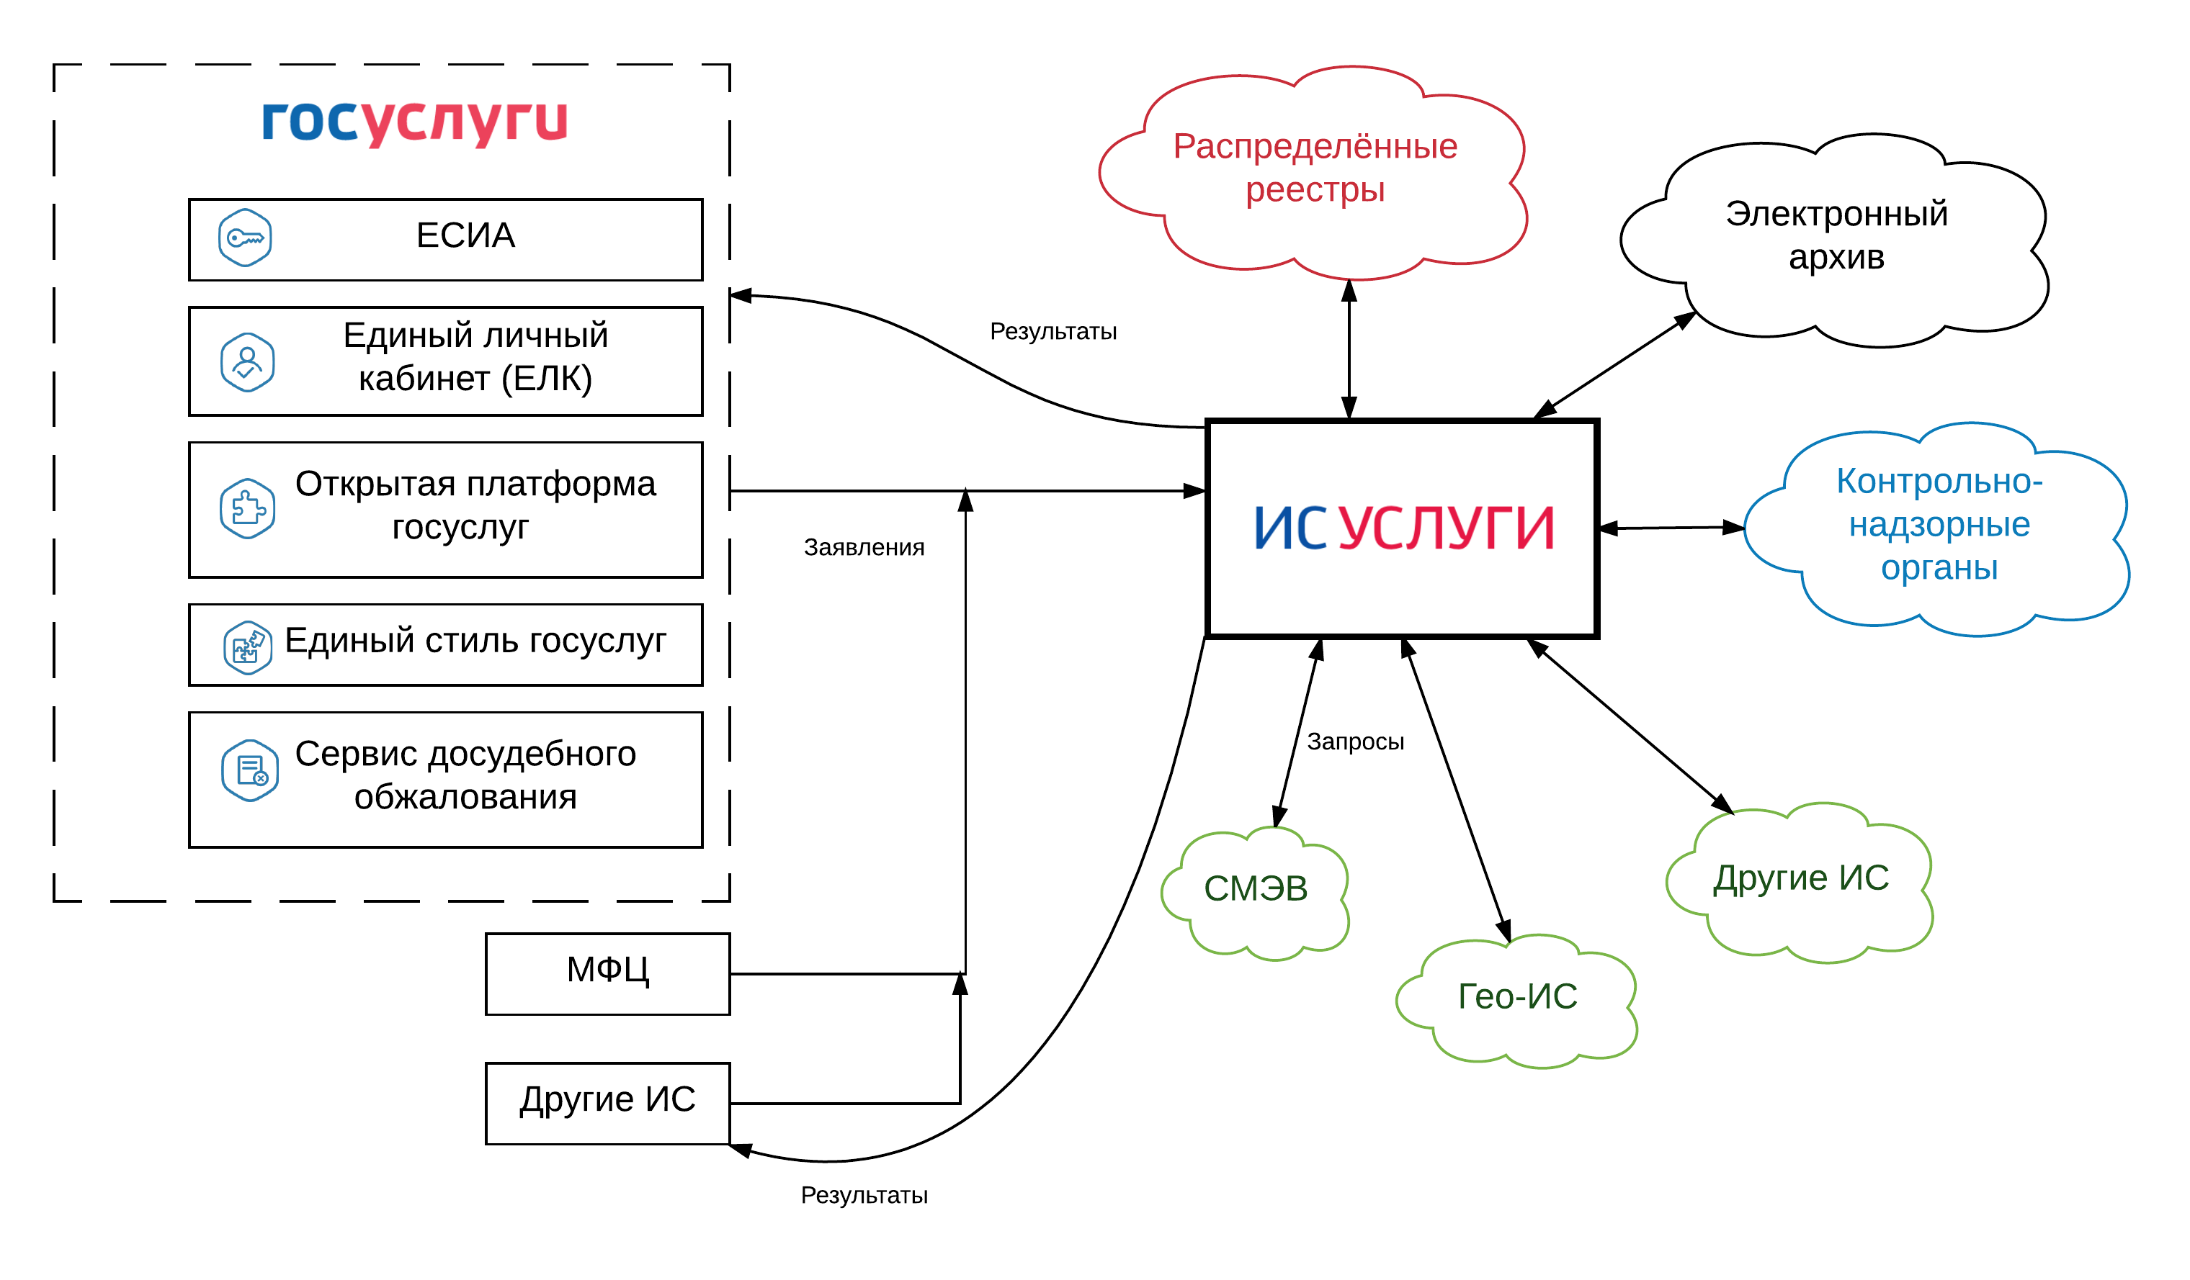

# Состав системы

## Базовый функционал

Эффективная автоматизация предоставления МУ достигается за благодаря широким функциональным возможностям системы.

### ЕСИА

В соответствии с требованиями законодательства, доступ в закрытую часть Системы осуществляется при помощи ЕСИА.

### Хранилище данных МУ

Служит для хранения и обработки данных Паспортов МУ, а также метаданных, необходимых для работы других компонент Системы. Так же в хранилище хранится информация о всех запросах в подразделения и внешние ИС, сделанные в рамках оказания МУ.

### Хранилище файлов

Служит для хранения и обработки файлов, ассоциированных с МУ, Запросами и Консультациями.

### Хранилище документов

Служит для версионного хранения документов, необходимых для деятельности Системы или возникающих в её ходе.

### База знаний

Логический интерфейс управления и принятия решений по:

* паспортам МУ;
* паспортам запросов;
* результатам запросов;
* результатам оказанных МУ.
* прецедентам оказанных МУ (прецеденты – вручную отобранные результаты МУ, которые могут являться образцами действий и решений при оказании МУ для нестандартных случаев);
* дерево принятия решения по МУ (то есть алгоритм получения результата МУ; при достаточной его формализации услуга может стать полностью автоматической и быть использована как Электронный сервис)

### Сервис поиска

Служит для поиска информации в Базе знаний.

### Интерфейс «РК Заявителя»

РК Заявителя используется Заявителями для:

* просмотра НСИ по МУ
* получения консультаций по МУ
* подачи заявлений на МУ
* получения результата МУ
* получения мотивированного отказа в предоставлении МУ
* уведомлений о ходе обработки Заявлений
* уведомлений о ходе предоставления МУ
* интерфейс предварительной записи на очную консультацию

### Интерфейс «РК Исполнителя»

РК Исполнителя может использоваться в нескольких режимах для выполнения следующих задач.

#### Оказание консультаций по МУ

Интерфейс обеспечивает выполнение следующих функций:

* оказание консультаций по МУ
* ввода результатов консультаций по МУ

#### Приём Заявлений на МУ

Интерфейс обеспечивает выполнение следующих функций:

* интерфейс приёма Заявлений у Заявителя в бумажном виде и внесения их в Систему в электронном виде.

#### Рассмотрение Заявлений на МУ

Интерфейс обеспечивает выполнение следующих функций:

* интерфейс рассмотрения Заявлений на предмет соответствие Регламенту предоставления МУ

#### Предоставление МУ

Интерфейс обеспечивает выполнение следующих функций:

* назначение исполнителя МУ
* просмотр результатов выполнения автоматических Запросов
* инициализация дополнительных запросов в соответствии с Регламентом
* просмотр результатов выполнения дополнительных Запросов
* принятие решения о результатах предоставления МУ и дополнительной информации, связанной с результатом
* принятие решения о мотивированном отказе в предоставлении МУ

#### Утверждение результата предоставления МУ

Интерфейс обеспечивает выполнение следующих функций:

* просмотр результатов предоставления МУ и дополнительной информации, связанной с результатом
* просмотр решений о мотивированном отказе
* возврат МУ на доработку принявшему решение исполнителю
* утверждение и подписание результатов предоставления МУ или мотивированного отказа ЭП ответственного исполнителя

### Интерфейс «РК Администратора»

Интерфейс обеспечивает выполнение следующих функций:

* управление паспортами МУ
* управление паспортами запросов
* управление правами доступа

### Поддержка ЭП

Система поддерживает работу с современными ЭП, использующими алгоритмы ГОСТ 34.10-2001 и ГОСТ 34.10-2012, в современных версиях всех популярных браузеров.

Для организации юридически значимого электронного документооборота в системе реализована поддержка электронной подписи (ЭП). Заверение подписью документа может происходить автоматически как при его создании, так и на различных этапах его обработки (например, согласовании и утверждении), при этом заверяется не только сам документ, но и результаты исполнения поручений.

#### Возможность подписания решений

В системе электронной подписью можно заверить решение по МУ или ответ на Запрос. Подпись документа формируется на основе его содержимого (тема, краткое содержание, вложенные файлы и пр.).

#### - Использование стандартов криптозащиты

Интеграция со средствами криптозащиты реализована с использованием интерфейсов Microsoft CryptoAPI, а также JCA (Java Cryptography Atchitecture). В системе реализована работа с различными производителями средств криптозащиты: российскими (КриптоПро, Инфотекст — согласно ГОСТ Р 34.10-2012/ ГОСТ Р 34.11-2012), белорусскими (Авест, НТЦ «Контакт» согласно СТБ РБ 1176.2-99/ СТБ РБ 1176.1-99), а также международными (с использованием алгоритмов RSA/SHA).

#### - Работа в различных браузерах

Система документооборота поддерживает работу с электронной подписью во всех наиболее распространенных браузерах — для этого в системе должны быть установлены необходимые для работы модули и плагины, разработанные в рамках стандартов криптозащиты.

### Интеграция с СМЭВ

Система имеет модуль интеграции с СМЭВ, и может направлять в СМЭВ запросы, необходимые в рамках регламента предоставления МУ.

### Служба рассылки уведомлений пользователям

Система выполняет рассылку уведомлений Заявителям в предусмотренных законодательством случаях. В дополнение к этому Система уведомляет пользователей о действиях, которые необходимо сделать, чтобы не превысить сроки предоставления МУ.

### Реестры

Система поддерживает несколько типов реестров.

#### Системные реестры

Системными называются реестры, которые ведёт сама Система. Примером такого реестра является Реестр предоставленных МУ.

#### Реестры, управляемые автоматически

Система автоматически ведёт разнообразные реестры на основе параметров из Базы знаний по факту предоставления МУ.

#### Реестры, управляемые вручную

Система имеет возможность ручного ведения реестров. К таким реестрам относятся реестры, данные которых невозможно получить из смежной ИС.

#### Выписка из реестра

Система обеспечивает функцию предоставления выписки из реестра.

#### API для смежных ИС

Система предоставляет авторизованный доступ к реестрам смежным ИС на базе простого современного API.

#### Доступ к реестрам

Правами доступа пользователей и смежных ИС к реестрам управляет администратор системы.

### Запросы

В рамках предоставления МУ, в соответствии с её регламентом, бывает необходимо выполнить ряд запросов. Запросы бывают нескольких видов:

* Внутренние:
  + - к организации
    - к подразделению
    - к руководителю подразделения
    - к конкретному исполнителю
    - к заявителю
  + Внешние
    - направленный в СМЭВ
    - отправленный на бумажном носителе
  + Обязательные/не обязательные в рамках данной услуги
  + Параллельные, последовательные, блокирующие
  + Подзапросы (то есть выполняемые в рамках запроса, который, в свою очередь, выполняется в камках какой-либо МУ)

### Интеграция со смежными информационными системами

Система интегрирована с ИС ФНС в части взаимодействия с:

* ФИАС
* ЕГРЮЛ

## Дополнительный функционал к базовой поставке

Кроме набора базовых функций, необходимых для выполнения непосредственных задач, стоящих перед системой, она предоставляет дополнительный набор функций.

### Мониторинг текущего состояния Системы

Позволяет видеть текущее состояние компонент Системы и оказываемых ею МУ.

### Контроль предоставления МУ

Модуль контроля предоставления МУ предоставляет вспомогательные инструменты для обеспечения регламентных сроков предоставления МУ.

### Система генерации отчётов

Система предоставляет инструменты для генерации требуемых отчётов.

### Аналитика для оптимизации предоставления МУ

Система предоставляет аналитические инструменты, необходимые для оптимизации предоставления МУ, запросов и другой типовой деятельности Системы.

### Интеграция со смежными информационными системами

Система предоставляет механизмы интеграции со следующими сервисами и функциями портала Госуслуг:

* + ЕЛК
  + Открытая платформа Госуслуг
  + Единый стиль Госуслуг

### Расширение типов запросов

Система предоставляет возможность выполнять дополнительные типы запросов:

* + Полученные от внешних ИС
    - через СМЭВ
    - через web API
  + Полученные телефонограммой или на бумажном носителе

# Дополнительный функционал

Кроме функций, необходимых для предоставления МУ, система решает целый класс задач.

## Интерфейс «РК Контролирующего органа»

Данный интерфейс позволяет контролирующим органам получать достоверную информацию о предоставленных МУ, их исполнителях, решениях и сроках предоставления с помощью современного и привычного пользователям Интернета интерфейса.

## СМЭВ-сервис

Система имеет модуль интеграции с СМЭВ, и может отвечать на полученные из СМЭВ запросы, необходимые в рамках регламента предоставления МУ, предоставляемых смежными информационными системами.

## Интеграции со другими ИС

### Интеграция с системой электронной очереди

Система предполагает возможность интеграции с системой управления электронной очередью.

### Интеграция с гео-информационными системами

Система предполагает возможность интеграции с гео-информационными системами для построения реестров, выполнения запросов и т.п.

# Технологические особенности

Система обладает следующими технологическими особенностями:

* система использует только открытые технологии.
* в качестве СУБД используется PostgreSQL.
* для эксплуатации системы передаётся её исходный код.
* система может эксплуатироваться как в облачной среде, так и на выделенном сервере Заказчика.
* полностью соответствует правилам дизайна Единого портала Госуслуг.

Из невошедшего:

* + соответствует программе «Цифровая экономика Российской Федерации»:
    - участвует в создании экосистемы цифровой экономики Российской Федерации, в которой данные в цифровой форме являются ключевым фактором;
    - используются способы независимой доверенной фиксации и предоставления заинтересованным лицам юридических фактов, связанных с электронными дистанционными взаимодействиями, электронными документами (сервисов третьей доверенной стороны);
    - использует технологии децентрализованного ведения реестров и удостоверения прав;
    - участвует в концепции государственного управления, включая контрольно-надзорную деятельность;
    - реализует новые правила сбора отчётности, в том числе статистической информации, исключающих дублирование этой информации, предусматривающих способы её дистанционного получения и направленных на обеспечение потребностей общества и государства необходимыми ­­данными в режиме реального времени;
* Законодательная база:
  + Федеральный закон от 27.07.2010 №210-ФЗ «Об организации предоставления государственных и муниципальных услуг»
  + Постановление Правительства РФ от 26.03.2016 №236 «О требованиях к предоставлению в электронной форме государственных и муниципальных услуг»
  + Федеральный закон от 06.04.2011 №63-ФЗ «Об электронной подписи»
  + Постановление Правительства РФ от 25.01.2013 №33 «Об использовании простой электронной подписи при оказании государственных и муниципальных услуг»
  + Постановление Правительства РФ от 24.10.2011 №861 «О федеральных государственных информационных системах, обеспечивающих предоставление в электронной форме государственных и муниципальных услуг»
  + Федеральный закон от 27.07.2006 №149-ФЗ «Об информации, информационных технологиях и о защите информации»
  + Распоряжение от 28.07.2017 года №1632-р Об утверждении программы «Цифровая экономика Российской Федерации»
  + Приказ ФСТЭК России от 11.02.2013 №17 «Об утверждении Требований о защите информации, не составляющей государственную тайну, содержащейся в государственных информационных системах»
  + Федеральный закон от 27.07.2006 №152-ФЗ «О персональных данных»
  + Федеральный закон от 26.12.2008 №294-ФЗ «О защите прав юридических лиц и индивидуальных предпринимателей при осуществлении государственного контроля (надзора) и муниципального контроля»